iOS 测试框架

XCode 内置了 OCUnit 单元测试框架，但目前最好用的测试框架应该是 GHUnit。通过 GHUnit + OCMock 组合，我们可以在 iOS 下进行较强大的单元测试功能。本文将演示如何在 XCode 4.2 下使用 OCUnit， GHUnit 和 OCMock 进行单元测试。

TDD(Test Drive Development)测试驱动开发：跟实际生活中的案例(盖房子、设计汽车、、、)推导出来的经验。 先创建好标准，所有标准被实际检验通过，然后根据标准生产产品。
测试控件、测试组件、测试案例 :指同一个东西，（一个具体的标准）
如：一瓶饮料，标准容量是 500ml
好处：
(1)考虑最本质的内容
(2)可以从第一个用例开始，不断的引申出其他用例，最终分析出完整的功能
(3)每个用例，都是经过测试的，功能是没有任何问题的。

OCUnit
在 XCode 下新建一个 OCUnitProject 工程，选中 Include Unit Tests 选择框，
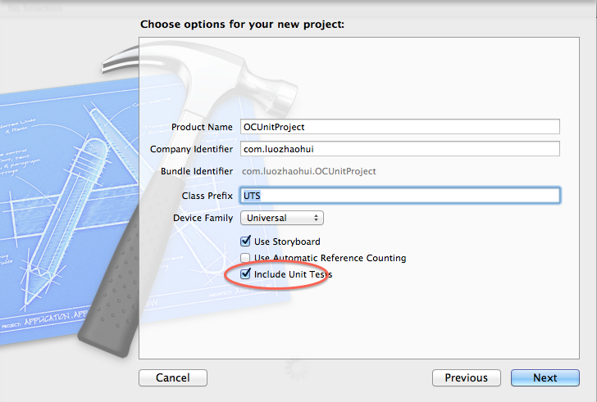
OCUnit 框架则会为我们自动添加 Unit Test 框架代码：
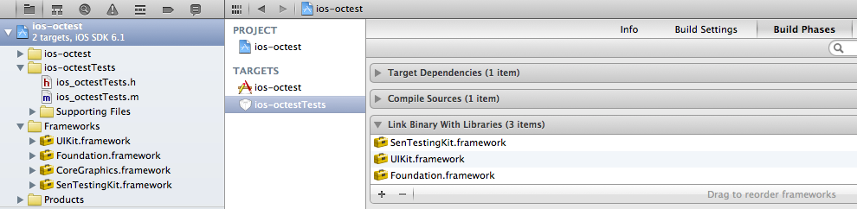
OCUnit 测试框架简介
(1)1998年由 Sen:Te 公司开发，所有断言的宏都用 ST 开头；
(2)XCode 2.1 版本开始，集成 OCUnit
(3)OCUnit 框架不带图形界面，但是简单、高效

OCUnit 框架提供的用于测试的宏
用于测试的宏 | 成功所需条件
STAsssertTrue(expression,msg,…) | 表达式值不为0
STAssertEqualObjects(a1,a2,msg,…) | a1 与 a2 所引用的是同一个对象 a1==a2 [a1 isEqual:a2]==YES
STAssertEquals(a1,a2,msg,…) | a1 与 a2 都是相同的C语言数据类型，值类型或结构体类型，且值相等
STAssertEqualsWithAccuracy(a1,a2,accuracy,msg,…) | a1与a2都是C 语言式纯数值，且在+-accuracy范围内
STFail(msg,…) | 绝对不可能成功
STAssertNil(a1,msg,…) | a1 是 nil
STAssertNotNil(a1,msg,…) | a1 不是 nil
STAssertTrueNoThrow(expression,msg,…) | 表达式值不是0，且不抛出异常
STAssertFalse(expression,msg,…) | 表达式值为 0
STAssertFalseNoThrow(expression,msg,…) | 表达式值等于0，且不抛出异常
STAssertThrows(expression,msg,…) | 表达式必须抛出异常
STAssertThrowsSpecific(exp,exception,msg,…) | 表达式必须抛出与 exception 参数同类型的异常
STThrowsSpecificnamed(exp,exception,name,msg,…) | 表达式必须抛一个与exception参数指类型相同异常，且name属性必须与name参数相同
STAssertNoThrow(expression,msg,…) | 表达式不抛出异常
STAssertNoThrowSpecific(exp,exception,msg,…) | 表达式要么不抛出异常，要么虽然抛出异常，但是其类型与name属性值都与exception、name 参数所指不相符

参数说明：上述宏中 msg 参数是必须提供，它将格式化字符串所有的模版传递给+[NSString stringWithFormat:] 方法，可变长参数列表中的值会被当作格式化字符串所需要的模板参数来用。

OCUnit 使用说明
(1)OCUnit 会自动检测每个测试类(SenTestCase的子类)中所写测试方法，并纪录下测试方法执行成功和失败的个数；
(2)OCUnit 运行测试时，会检测所有继承 SenTestCase 的测试(固件)类，然后针对每个测试方法，都实例化一个对象。 Command + U 运行
#import <SenTestingKit/SenTestingKit.h>

@interface ios_octestTests : SenTestCase

@end
(3)如果这个测试(固件)类实现了 -setUp 方法，那么 OCUnit 会在刚实例化的对象上自动调用该方法，会在当前 测试方法执行前运行，配置好当前 测试方法运行的环境；
如果这个测试(固件)类实现了 -tearDown 方法，那么会在测试方法执行后调用；
#import "ios_octestTests.h"

@implementation ios_octestTests
//测试方法执行前运行
- (void)setUp
{
[super setUp];

// Set-up code here.
}
//测试方法执行后执行
- (void)tearDown
{
// Tear-down code here.

[super tearDown];
}

@end

(4)测试方法格式：必须声明为无返回类型且无参数的方法，且方法名要以小写 test 开头
#import "ios_octestTests.h"

@implementation ios_octestTests

//测试方法执行前运行
- (void)setUp
{
[super setUp];
NSLog(@"这里首先被调用，做准备的代码写在这里...");
}
//测试方法执行后执行
- (void)tearDown
{
NSLog(@"这里最后被调用，收尾的代码写在这里...");
[super tearDown];
}

- (void)testExample1
{
STFail(@"你肯定没有姚明高...");
}

- (void)testExample2
{
STAssertTrue(YES, @"明天太阳一定会出来");
}

- (void)testExample3
{
NSString *s = [[NSString alloc]initWithFormat:@"你好"];
NSString *a1 = s;
NSString *a2 = s;
STAssertEqualObjects(a1, a2, @"a1 与 a2 相等...");
}

@end
(5)上述方法的执行顺序如下:
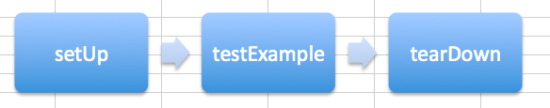
(6)按下键盘上的 Cmd+U 组合键 或者 选择 Product->Test 菜单项，XCode 就会编译应用程序代码，然后在 iOS 模拟器中运行测试方法。
运行结果如下
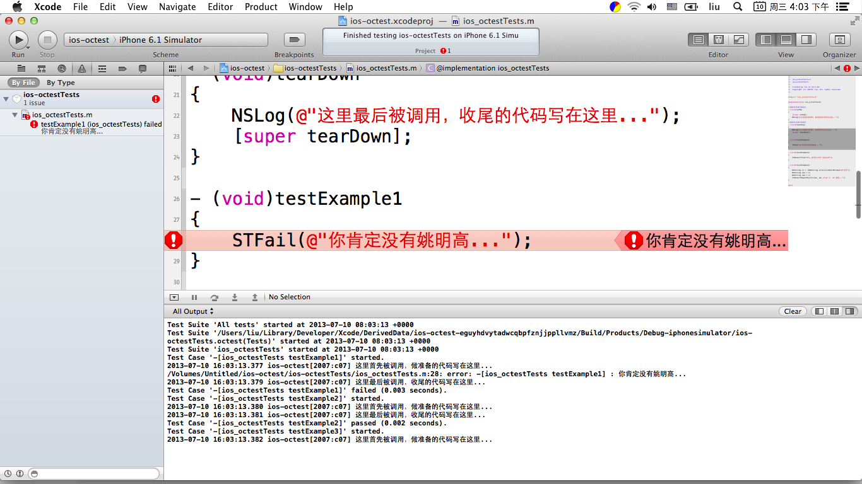
测试类 如果运行失败，则会出现上述页面，停在出错的地方；
测试类 如果运行成功，则会在控制台打印输出，如下提示；
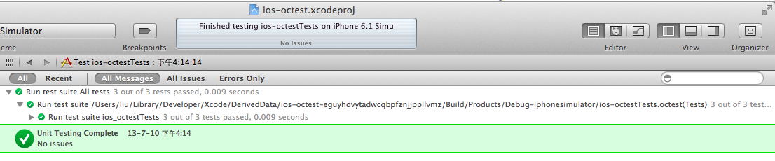
(7)XCode 配置，可以配置 XCode 工具，能够指定在测试执行成功或失败时触发的通知，可以时一个音效、录音、图片等。
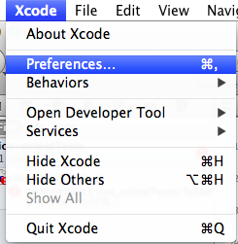

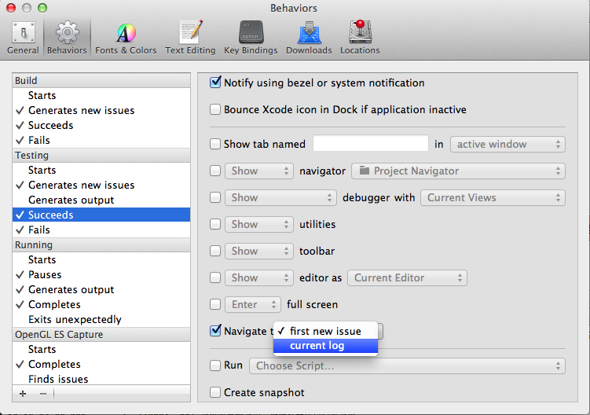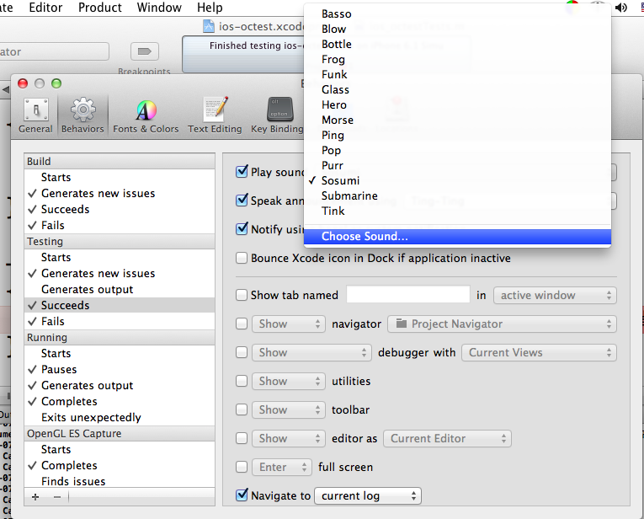

OCUnit 高级
点击 Cmd+U 上述所有测试类代码，都会执行，不管你是否需要。如果测试类特别多的时候，会导致你分心。所以需要对 OCUnit 的运行进行高级的配置。做法是编辑 XCode 的构建方案(build Scheme)来指定哪些测试需要执行，哪些测试应该跳过。

(1)菜单项 Product->Scheme->Edit Scheme
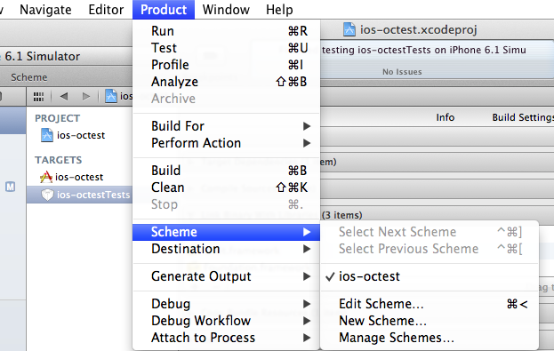可以看到目前该项目只有一个Scheme(方案)。编译或运行程序，都按照这个方案指定的类进行。
备注:一个程序可以有多个方案，而且在发布产品之前需要对所有功能进行测试，平时只需要对部分功能进行测试，所以为了不每次都修改同一个 Scheme ，可新建多个 Scheme ，在运行的时候，选择之中一个就可以了。
(2)编辑一个 Scheme 中的测试方法，如图，打勾的运行
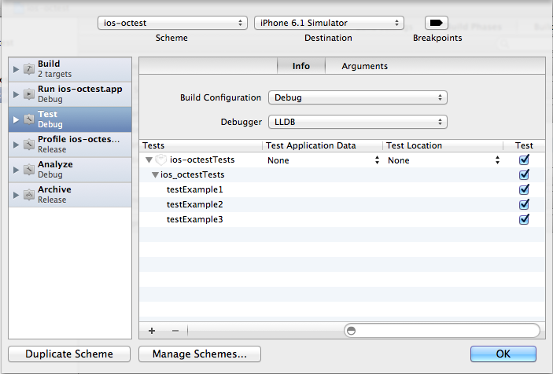
(3)新建 Scheme ，最好的方式是直接复制一个，快捷方式是，直接点击上图中左下方的<Duplicate Scheme>按钮，也可以通过菜单选择Product->Scheme->Manage Scheme
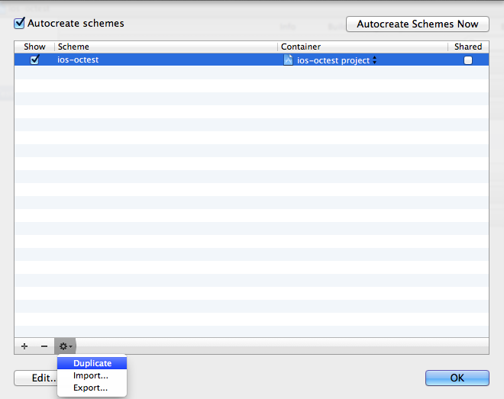
点击<Duplicate>复制当前 Scheme
点击<+> 新建一个 Scheme
点击<-> 删除一个选中的 Scheme

复制一个 Scheme 后，可以通过菜单，选择运行时使用哪个 Scheme
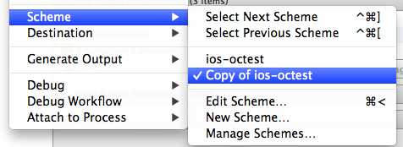

第三方测试框架
萝卜白菜各有所爱，有人喜欢 OCUnit 的无界面测试方式，但是有人不喜欢，所有就出现了多种测试框架
(1)GTM(Google Tookit for Mac)，使测试代码更短小精悍；
(2)GHUnit 可以与 OCUnit 和 GTM 兼容，带图形界面；
https://github.com/gabriel/gh-unit
(3)CATCH (C++ Adaptive Test Cases in Headers) 自适应 C++测试用例专用头文件，C++语言实现
https://github.com/philsquared/Catch
(4)OCMock 是一个用于建立伪造对象的简单框架
http://www.mulle-kybernetik.com/software/OCMock/

GHUnit
GHUnit 是一个开源的单元测试框架，具有可视化界面，功能亦相当强大。
OCMock 是由 Mulle Kybernetik 为 OS X 和 iOS 平台编写的遵循 mock object 理念的单元测试框架。
下面来介绍如何配置 GHUnit 和 OCMock
1，首先，创建一个名为 GHUnitProject 的单视图应用程序，注意：不要选中 Include Unit Tests 选择框。然后运行，应该出现白屏。
2，添加新的 test target，选中左边的工程名，点击右侧的 Add Target，新增一个名为 Tests 的 Empty Application 应用程序，让其附属于 GHUnitProject注意：不要选中 Include Unit Tests 选择框。
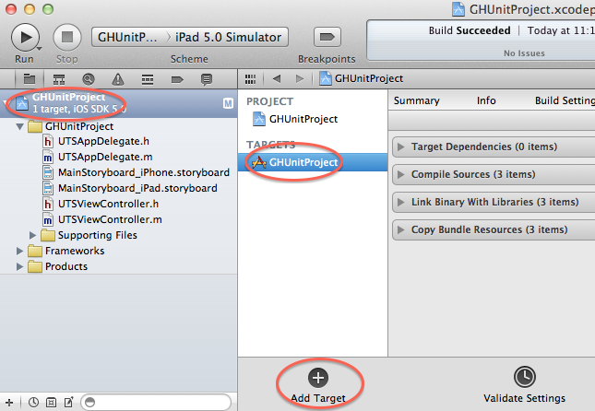
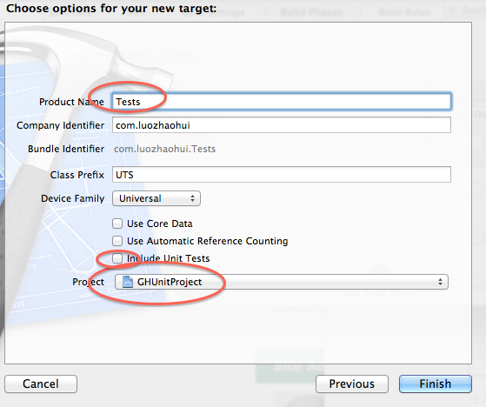
3，向 Tests 工程中（注意是 Tests 工程）添加 GHUnitIOS Framework。首先下载与 XCode 版本对应的 GHUnitIOS Framework。英文好的可以直接查看官方 iOS 版的安装文档：点此查看，跳过此第 3 节；否则请接着看。
3.1，解压 GHUnitIOS 框架到 GHUnitProject 下，让 GHUnitIOS.framework 与 Tests 在同一目录下。
3.2，回到 XCode，右击工程中的 Frameworks group，选中 Add Files to...菜单，选取 GHUnitIOS.framework ，注意 targets 要选择 Tests。
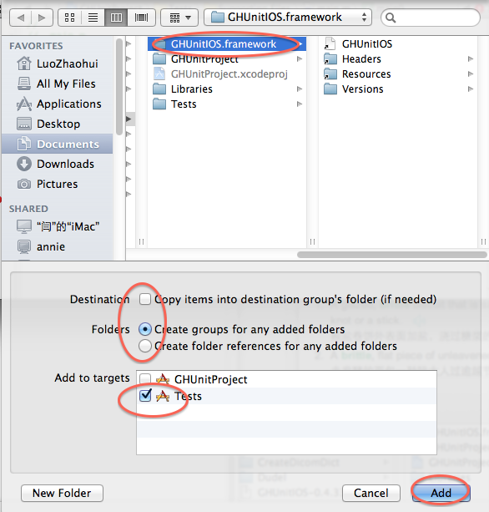
3.3，设置 Tests 的 Build Settings：在 Other Linker Flags 中增加两个 flag： -ObjC 和 -all_load。
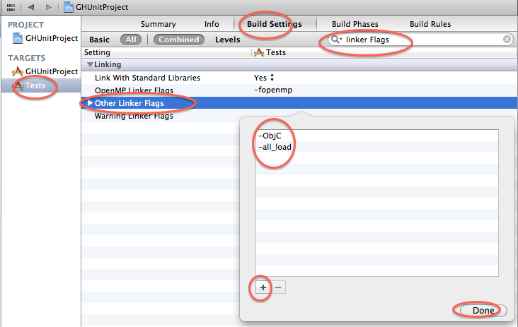
3.1，删除 Tests 工程中的 UTSAppDelegate.h 和 UTSAppDelegate.m 两个文件；
3.2，修改 Tests 工程中的 main.m 为:
#import <UIKit/UIKit.h>
#import <GHUnitIOS/GHUnitIOSAppDelegate.h>
int main(int argc, char *argv[])
{
@autoreleasepool {
return UIApplicationMain(argc, argv, nil, NSStringFromClass([GHUnitIOSAppDelegate class]));
}
}
3.3，选择编译目标 Tests>iPhone 5.0 Simulator，编译运行，应该能得到如下效果。目前我们还没有编写任何实际测试，所以列表为空。
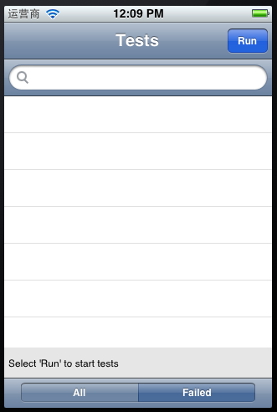
4，编写 GHUnit 测试。向 Tests 工程中添加名为 GHUnitSampleTest 的 Objective C class。其内容如下：
GHUnitSampleTest.h
#import <GHUnitIOS/GHUnit.h>
@interface GHUnitSampleTest: GHTestCase
{
}
@end
GHUnitSampleTest.m
#import "GHUnitSampleTest.h"
@implementation GHUnitSampleTest
- (void)testStrings
{
NSString *string1 = @"a string";
GHTestLog(@"I can log to the GHUnit test console: %@", string1);
// Assert string1 is not NULL, with no custom error description
GHAssertNotNULL(string1, nil);
// Assert equal objects, add custom error description
NSString *string2 = @"a string";
GHAssertEqualObjects(string1, string2, @"A custom error message. string1 should be equal to: %@.", string2);
}
@end
然后编译运行，点击 Run，效果如下：
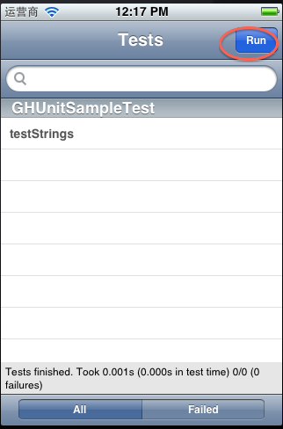
图中的 All 栏显示所以的测试，Failed 栏显示没有通过的测试。强大吧，GHUnit。你可以向 GHUnitSampleTest 添加新的测试，比如：
- (void)testSimpleFail
{
GHAssertTrue(NO, nil);
}
我们可以向 Tests 添加更多测试类，只要该类是继承自 GHTestCase，且其中的测试方法都是无参无返回值且方法名字是以 test 为前缀即可。
OCMock
下面我们来添加 OCMock。
1，我们只能以静态库的方式来添加 OCMock。在 GHUnitTest 目录下新建 Libraries 目录，该目录是与 Tests 目录平级的。下载静态库文件，解压头文件至该目录下。
文件下载：头文件 libOCMock.a ，framework 文件：OCMock framework ，打开下载好的ocmock-1.77.dmg，拷贝其中的‘Release/Library/Headers/OCMock’ 目录至 Libraries 下。最终目录结构如下：
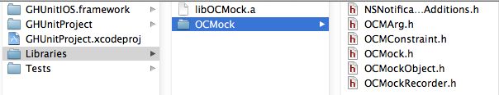
2，在 GHUnitTest 工程中新建名为 Libraries 的 group，导入libOCMock.a 和目录 OCMock，注意 target 是 Tests。
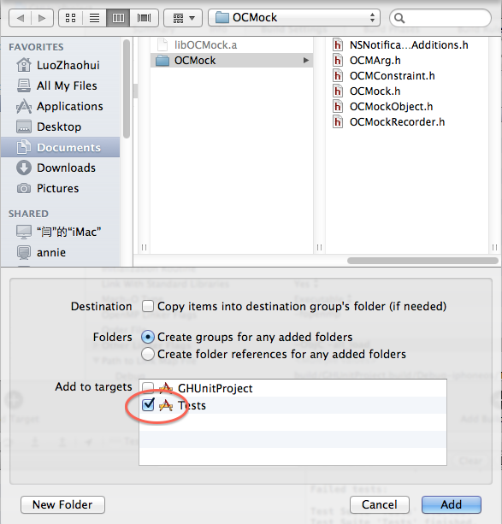
3，设置 Tests 的 Build Setting。让 Libray Search Paths 包含 $(SRCROOT)/Libraries：
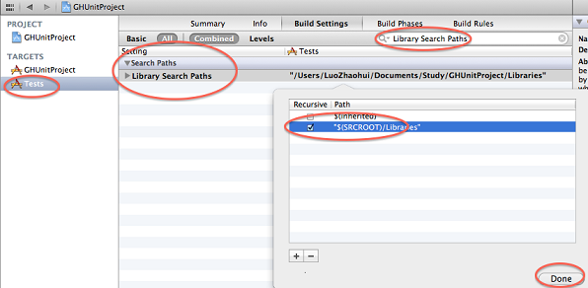
在 Header Search Paths 中增加 $(SRCROOT)/Libraries，并选中 Recursive 选择框。
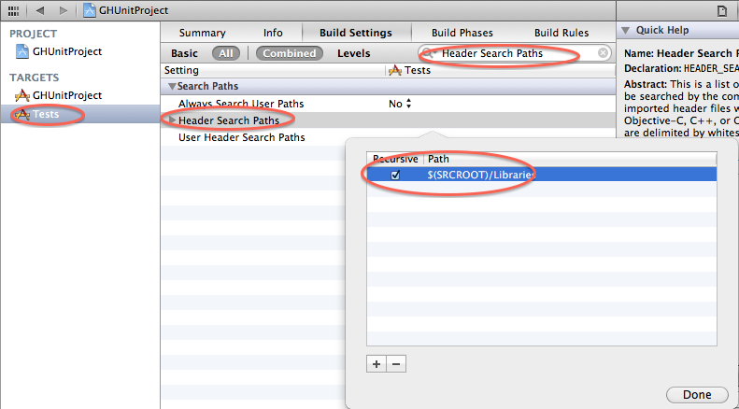
4，编写 OCMock 测试。向 Tests 工程中添加名为 OCMockSampleTest 的 Objective C class。其内容如下：
OCMockSampleTest.h
#import <GHUnitIOS/GHUnit.h>
@interface OCMockSampleTest : GHTestCase
@end
OCMockSampleTest.m
#import "OCMockSampleTest.h"
#import <OCMock/OCMock.h>
@implementation OCMockSampleTest
// simple test to ensure building, linking,
// and running test case works in the project
- (void)testOCMockPass
{
id mock = [OCMockObject mockForClass:NSString.class];
[[[mock stub] andReturn:@"mocktest"] lowercaseString];
NSString *returnValue = [mock lowercaseString];
GHAssertEqualObjects(@"mocktest", returnValue,
@"Should have returned the expected string.");
}
- (void)testOCMockFail
{
id mock = [OCMockObject mockForClass:NSString.class];
[[[mock stub] andReturn:@"mocktest"] lowercaseString];
NSString *returnValue = [mock lowercaseString];
GHAssertEqualObjects(@"thisIsTheWrongValueToCheck",
returnValue, @"Should have returned the expected string.");
}
@end
编译运行，点击 Run，效果如下图。
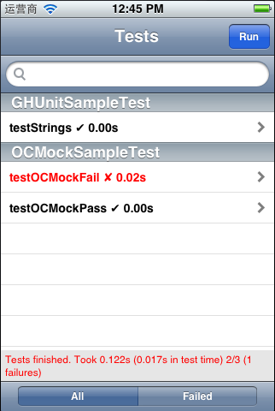
至此，iOS 下的OCUnit，GHUnit，OCMock 单元测试介绍就到此结束了。当然还有其他一些测试框架，比如 google 出品的 GTM。
参考资料：
OCMock: http://ocmock.org/
Unit Testing in Xcode 4- use OCUnit and SenTest instead of GHUnit
GHUnit Reference: http://gabriel.github.com/gh-unit/

